Autógrafo 002|2025
Projeto de Lei 1616/2025
17/01/2025

SÚMULA: Dispõe sobre CRÉDITO ESPECIAL Recurso Vinculado ao Orçamento vigente conforme art. 7º, 41 e 42, da Lei 4.320/64 e Dá Outras Providências.

O(a) Prefeitode SÃO FELIPE D'OESTE, Estado de Rondônia, no uso de suas atribuições legais, conferidas pela Lei Orgânica Municipal, dentre outros dispositivos legais aplicáveis à espécie.

Faz saber que a Câmara Municipal de SÃO FELIPE D'OESTE Estado de Rondônia, aprovou e o (a) Prefeito(a) sanciona a seguinte Lei.

Art. 1º - Fica o Executivo Municipal autorizado a abrir no PPA/LDO e no orçamento vigente municipal um CRÉDITO ESPECIAL Recurso Vinculado, nas dotações abaixo discriminadas, no valor de até 600.000,00 (seiscentos mil reais)

Suplementação |  | GABINETE DO PREFEITO
02.000.00.000.0000.0.000. |  | GABINETE DO PREFEITO
02.001.00.000.0000.0.000. |  | GABINETE DO PREFEITO
02.001.15.451.0009.1.396. |  | C.C - 59.978-6 CONV. EST 689/2024/PGE/SEAS CONSTRUÇÃO
 |  | PREDIO CONSELHO TUTELAR
138 - 4.4.90.51.00.00 |  | 17010000 OBRAS E INSTALAÇÕES | 600.000,00
 |  | Total Suplementação: | 600.000,00

Artigo 2º - Para cobertura do referido crédito fica utilizado recurso proveniente de Recurso Vinculado (Provável Excesso de Arrecadação), conforme anexo TC-18 da Inst. Normativa Nº 13/TCERO-2004, em consonância com disposto no art. 43, da Lei 4.320/64.

Receita

2.4.2.2.01.01.00.0 Transferências de Convênios dos Estados e DF e de Suas Entidades | 600.000,00
Total da Receita: | 600.000,00

Artigo 3º - Fica alterado parcialmente no Plano Plurianual - PPA e na Lei de Diretrizes Orçamentárias - LDO, para o exercício orçamentário vigente.

Artigo 4º - Este Projeto de Lei entrará em vigor na data de

sua publicação.
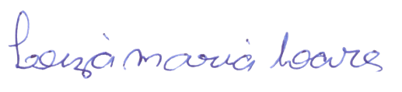

Leiza Maria Soares
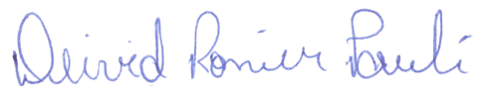
Presidente

Deivid Ronier Pauli
1º Secretário

